GAME PROGRAMMING
PIXEL GUARDIAN
UTS
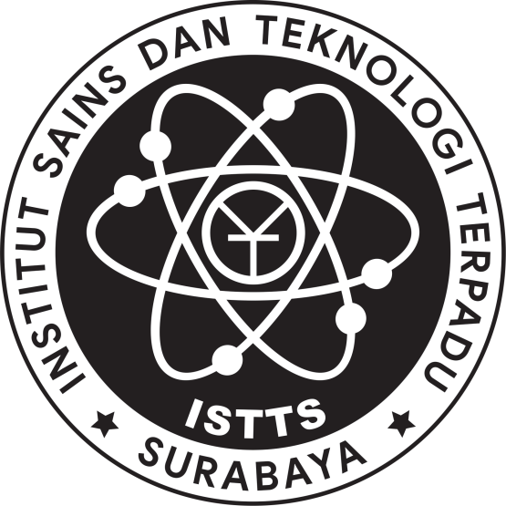
Oleh:
Richard Hadiyanto - 222117055
Ignatius Bryant - 222117029
Reynard Kamadjaja - 222117054
Thio Richcie Tumundo - 222117065

PROGRAM STUDI INFORMATIKA
INSTITUT SAINS DAN TEKNOLOGI TERPADU SURABAYA
SURABAYA
2025

ANALISA GAME

- Celeste
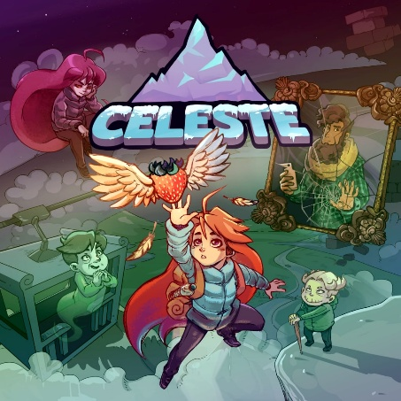
Dalam pengembangan proyek game ini, elemen platforming akan mereferensikan mekanik dari Celeste, sebuah game pixel art bergenre platformer yang dikenal dengan desain level yang menantang, kontrol karakter yang responsif, dan pengalaman bermain yang memacu keterampilan pemain. Celeste menjadi acuan utama karena kemampuannya menghadirkan tantangan tanpa mengorbankan rasa adil dan kepuasan dalam menyelesaikan setiap rintangan. Dengan mengadaptasi gaya platforming dari Celeste, game ini akan menghadirkan gameplay yang fokus pada ketepatan gerakan, tantangan berbasis timing, serta navigasi lingkungan yang kompleks namun memuaskan.
- Dead Cells
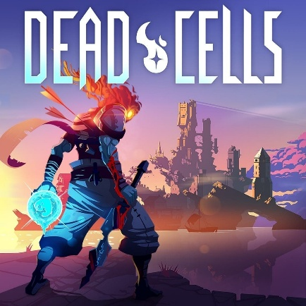
Dalam aspek gaya visual dan struktur permainan, proyek game ini mengambil referensi dari Dead Cells, sebuah game roguelike sidescroller yang dikenal dengan artstyle pixel art bergaya gelap dan atmosferik. Estetika dark fantasy yang dihadirkan oleh Dead Cells menjadi inspirasi utama dalam menciptakan suasana dunia game yang misterius dan imersif. Selain itu, struktur route map yang non-linear dan bebas juga menjadi referensi dalam desain level game ini, memungkinkan pemain untuk memilih jalur eksplorasi secara dinamis. Dengan mengadopsi elemen roguelike serta pendekatan open-stage dari Dead Cells, game ini akan menawarkan pengalaman bermain yang bervariasi, penuh tantangan, dan memberikan nilai replayability yang tinggi.
- Soul Knight
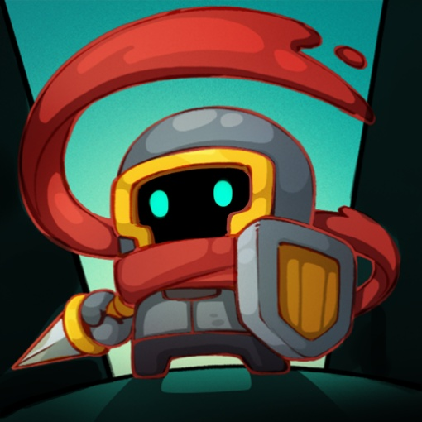
Untuk aspek antarmuka pengguna (UI) dan sistem peningkatan (upgrade), game ini mengadaptasi pendekatan dari Soul Knight. UI Soul Knight dipilih sebagai referensi karena desainnya yang sederhana, intuitif, dan cocok untuk game dengan gaya pixel art serta kontrol cepat. Antarmuka yang efisien ini mempermudah navigasi pemain tanpa mengganggu pengalaman bermain utama. Selain itu, sistem upgrade dalam Soul Knight yang hanya menggunakan koin sebagai mata uang utama memberikan inspirasi untuk menciptakan mekanisme peningkatan yang mudah dipahami, efisien, dan tidak terlalu kompleks. Pendekatan ini diharapkan dapat menjaga alur permainan tetap cepat dan mengalir tanpa jeda yang mengganggu.

BACK STORY

Dunia Crystallia terdiri dari empat kerajaan besar yang hidup dalam kedamaian dan harmoni. Keempat kerajaan tersebut adalah Emerald Kingdom, Ruby Kingdom, Sapphire Kingdom, dan Obsidian Kingdom.

Selama bertahun – tahun, keempat kerajaan ini saling bahu – membahu dan bekerja sama untuk membangun masa depan yang sejahtera bagi seluruh penduduk Crystallia.

Namun, kedamaian itu mulai runtuh seketika Obsidian Kingdom mengalami kekacauan besar yang mengguncang seluruh wilayahnya. Sebuah penyakit wabah yang menyebar dengan cepat, merenggut banyak nyawa dan menyebabkan penderitaan berat di seluruh penjuru kerajaan.

Dilanda keputusasaan, sang pangeran memilih jalan terlarang dengan cara membuka dan mempelajari buku sihir hitam demi menyelamatkan kerajaannya. Keputusan itu membuat murka sang raja, hingga ia mengasingkan putranya ke hutan yang terpencil.

Di tempat pengasingan itu, sang pangeran terus memperdalam ilmu sihir hitam, hingga akhirnya ia berhasil menguasainya sepenuhnya. Namun, keberhasilannya mengeluarkan roh jahat yang terkurung dalam buku itu bangkit dan merasuki dirinya.

Sang pangeran kini dirasuki roh jahat dan kembali ke Obsidian Kingdom. Kepulangannya menimbulkan kemarahan sang Raja Obsidian, namun tak lama kemudian sang raja menyadari bahwa anaknya berada dalam kendali kekuatan gelap.

Seketika sang raja mencoba untuk menyadarkan putranya kembali, dia pun ikut dirasuki dalam percobaannya. Roh jahat itu lalu mengungkapkan niatnya untuk menguasai dunia Crystallia dengan membuka portal dan memanggil pasukan dari dunia lain.

Perang besar pun pecah, dipicu oleh serangan Obsidian Kingdom terhadap tiga kerajaan lainnya. Sebagai tanggapan, ketiga kerajaan itu mengirim masing – masing satu pahlawan untuk menghentikan invasi gelap.

Ketigaa pahlawan ini akan ditugaskan untuk menghentikan penguasaan Obsidian Kingdom dan pasukan gelap dari dunia lain. Meski belum saling mengenal, ketiga pahlawan ini harus belajar bekerja sama demi menghentikan kekuatan jahat dan menyelamatkan Crystallia dari kehancuran.

KINGDOM LORE

- Emerald Kingdom
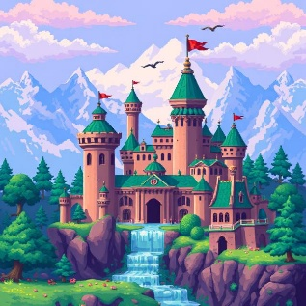
Emerald Kingdom adalah kerajaan yang subur dan hijau, dikenal karena keharmonisan dengan alam, keberanian, dan nilai-nilai kehormatan. Dipimpin oleh pemimpin yang bijak, kerajaan ini menjadi tempat lahirnya para pahlawan dan benteng terakhir melawan kegelapan. Istana dan bentengnya terbuat dari batu zamrud, simbol kekuatan dan perlindungan.

- Ruby Kingdom
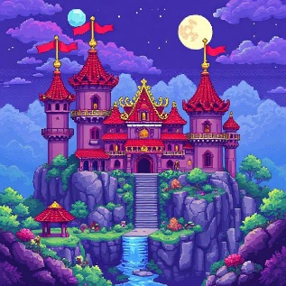
Ruby Kingdom adalah kerajaan yang berapi – api dan penuh semangat, terletak di daerah pegunungan vulkanik yang keras namun indah. Dikenal karena keteguhan dan tekad rakyatnya, kerajaan ini melatih para prajuritnya untuk menjadi tahan banting, fokus, dan disiplin. Semangat juang dan kehormatan adalah fondasi utama dari budaya Ruby Kingdom.

- Sapphire Kingdom
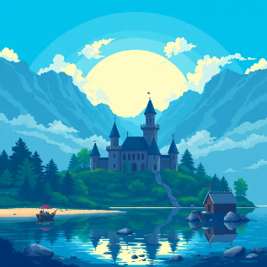
Sapphire Kingdom adalah kerajaan yang damai dan elegan, terletak di tepian danau dan wilayah pesisir yang dipenuhi kristal biru alami. Dikenal sebagai pusat pengetahuan dan seni sihir, kerajaan ini dihuni oleh para cendekiawan, penyihir, dan penjaga rahasia dunia. Masyarakatnya menjunjung tinggi kebijaksanaan, ketenangan, dan pemahaman mendalam terhadap kekuatan magis.

MAIN CHARACTER

- Brave Knight
Ksatria dari Emerald Kingdom adalah penjaga pribadi kerajaan yang dipilih sebagai perwakilan pahlawan karena keberanian dan kemampuannya. Dia sosok yang tepat untuk memimpin petualangan ini, menggunakan pedang dan tameng untuk melindungi diri serta rekan –rekannya.

- Persistent Samurai
Samurai dari Ruby Kingdom dikenal karena kegigihan dan keteguhan hatinya. Ia sulit menyerah dan terkenal keras kepala di antara rekan –rekannya. Menggunakan busur dan panah, dia unggul dalam menghadapi musuh dari jarak jauh.

- Wise Mage
Mage misterius dari Sapphire Kingdom ini adalah penyihir berprestasi yang penuh pengetahuan meski jarang berbicara. Dia menggunakan sihir sebagai senjata utamanya, sejalan dengan sifatnya yang bijak. Namun, karena penggunaan sihir menguras banyak energi, ia tidak dapat mengeluarkannya secara terus – menerus.



STAGE STORY

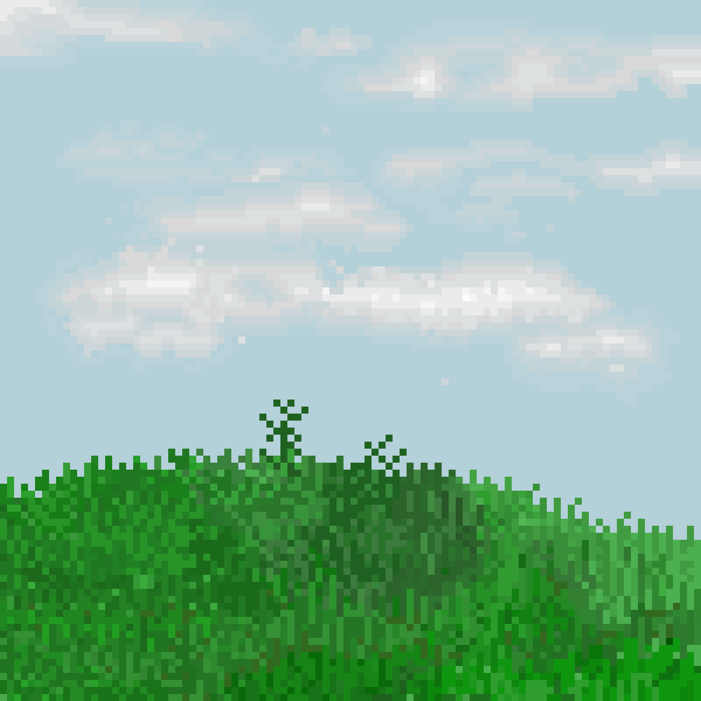
- Plain Wilderness
Musuh: Werewolf, Goblin
Mini Boss: Orc Chief
Boss: Golem(hijau)
NPC: Dwarf pengungsi tambang
Deskripsi: Plains adalah tempat yang begitu luas dan indah tetapi seketika dark magic mulai menyebar, Plains menjadi tempat yang aggresif.
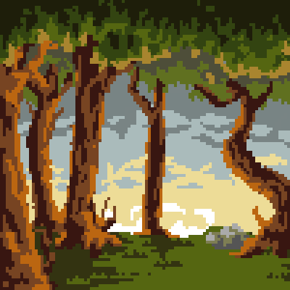
- Forest
Musuh: Goblin, Skeleton, Satyr
Mini Boss: Amazon Girl
Boss: Gorgon (Medusa)
NPC: Peasants
Deskripsi: Forest merupakan tempat yang begitu misterius, Dimana konon siapapun yang memasuki the forest ini tidak dapat keluar.
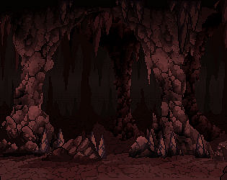
- Molten Cave
Musuh: Gladiator,Demon
Mini Boss: Pyromancer
Boss: Golem(api)
NPC: Dwarf pengungsi tambang
Deskripsi : Molten cave ini sudah menjadi lebih aktif dikarenakan dark magic dan juga memperlambat pergerakan karakter dikarenakan suhu nya yang begitu panas. tetapi ada material yang sangat Langkah yang mungkin dapat membantu karakter berkembang

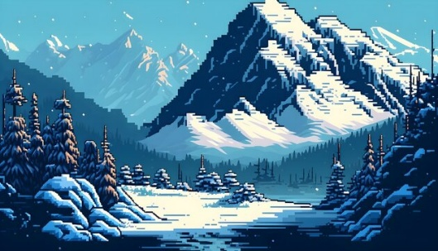
- Frost Core
Musuh: Demon Elite, Frost Yokai, Bone Dwarf
Mini Boss: Berserker Dwarf
Boss: Golem(es)
NPC: Penjaga Relik Es
Deskripsi: Frozen Core adalah tempat yang begitu berbahaya dikarenakan badai dan musuh-musuh yang dapat beradaptasi sama suhu dingin yang membuat karakter kita susah melewatinya. Tetapi ada material yang sangat Langkah yang mungkin dapat membantu karakter berkembang
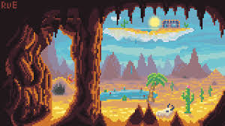
- Illusive Desert
Musuh: Orc, Yokai, Satyr
Mini Boss: Minotaur
Boss: Hellhound (3 Phase Battle)
Phase 1: Serangan fisik dan kecepatan
Phase 2: Berkepala 2 dan Damage Up
Phase 3: Bentuk iblis berkepala tiga Kecepatan?? Damage??
NPC: Dwarf penjaga kuil bawah tanah
Deskripsi : Petunjuk awal tentang sang pangeran dan keinginannya membangkitkan yang telah mati.
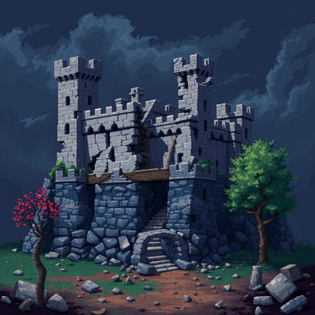
- Ruins of Obsidian Kingdom
Musuh: Skeleton Knight, Demon, Corrupted Soldier
Mini Boss: Samurai Hitam (Clone)
Boss: Corrupted Dragon
NPC: Roh kerajaan
Deskripsi: Kerjaan Obsidian adalah tempat yang sudah menjadi begitu kuat dengan dark magic, disini tujuan karaktermu untuk menyelamatkan atau mengalahkan Anak Raja. Itu adalah pilihan mu..

ENEMIES

- Common Enemies
Goblin
Asal: Hutan Terkutuk
Deskripsi: Makhluk kecil dengan insting buas dan kecerdikan tinggi. Sering menyerang secara berkelompok.
Kemampuan Khusus: Lempar tombak, jebakan sederhana

Orc
Asal: Padang Pasir Bayangan
Deskripsi: Pejuang besar bertubuh kuat dan brutal. Tidak terlalu cepat, tapi pukulannya menghancurkan.
Kemampuan Khusus: Serangan lompat, teriakan mengintimidasi

Skeleton
Asal: ???
Deskripsi: Tulang-tulang hidup yang dikendalikan oleh sihir gelap. Rentan tapi tak kenal takut.
Kemampuan Khusus: Bangkit kembali jika tidak dihancurkan dengan sihir

Yokai
Asal: ???
Deskripsi: Roh jahat dari dunia lain. Membuat ilusi dan mengacaukan pikiran musuh.
Kemampuan Khusus: Teleportasi pendek, ilusi ganda

Gladiator
Asal:???
Deskripsi: Petarung abadi dari arena terkutuk. Armor-nya menyatu dengan Dark Magic.
Kemampuan Khusus: Serangan charge, blok sihir

Demon
Asal: ???
Deskripsi: Wujud korupsi jiwa oleh sihir gelap. Cepat dan menyerang tanpa ampun.
Kemampuan Khusus: Teleportasi, bola api terarah

Werewolf
Asal: Plains
Deskripsi: Werewolf yang hidup tenang di plains tiba-tiba hilang kendali oleh dark magic sehingga menjadi buas
Kemampuan Khusus: Bleeding dan movement speed yang cepat

Corrupted Soldier
Asal: Obsidan Kingdom
Deskripsi: Pasukan yang melindungi Kerajaannya saat anak raja dikendalikan oleh dark magic
Kemampuan Khusus: Bleed dan effect slowness

- Elite / Mini Bosses
Orc Chief
Asal: Plains
Deskripsi: Pemimpin yang kuat dan menakutkan ini mampu mengguncangkan tanah Ketika menyerang
Kemampuan Khusus: Berserk

Amazon Girl
Asal: ???
Deskripsi: Pejuang wanita dari suku tersembunyi. Ahli dalam bertarung dan serangan jarak dekat.
Kemampuan Khusus: shock(stun), Damage up

Pyromancer
Asal: ???
Deskripsi: Penyihir api pengikut pangeran kegelapan. Mengendalikan magma dan api dari langit.
Kemampuan Khusus: Meteorit kecil, ledakan lava area

Samurai Hitam (Clone)
Asal: Ruins of Solaria
Deskripsi: Bayangan masa lalu sang Samurai. Bertarung dengan refleks dan teknik serupa.
Kemampuan Khusus: Serangan beruntun, ilusi bayangan

Berserker Dwarf
Asal: Frozen Core
Deskripsi: Prajurit kerdil dari pegunungan yang kehilangan akal karena sihir gelap.
Kemampuan Khusus: Putaran kapak, mode rage (damage tinggi saat darah rendah)
- Bosses
Gorgon (Medusa)
Asal: Forest of Whispers
Deskripsi: Makhluk kutukan kuno. Pandangannya bisa membatu musuh seketika.
Kemampuan Khusus: Petrifikasi, serangan ular ekor, aura ketakutan

Golem
Asal: ???
Deskripsi: Makhluk batu raksasa yang lambat tapi hampir tak bisa dihancurkan. Makhluk raksasa dari puing-puing istana. Terbentuk dari kehancuran kerajaan.
Kemampuan Khusus: Pukulan tanah, ledakan lava dari dada dan slowness

Minotaur
Asal: Dunes of Despair
Deskripsi: Penjaga labirin kuno di bawah gurun. Tidak bisa dihentikan saat mengamuk.
Kemampuan Khusus: Dash menghancurkan dinding, injakan area

Hellhound
Asal: Frozen Core
Deskripsi: Penjaga dunia bawah yang dibangkitkan dari lapisan terdalam es dan api.
Kemampuan Khusus:
Phase 1: Gigitan cepat dan memberikan effect bleed
Phase 2: Damage Up & 2 kepala
Phase 3: Transformasi iblis 3 kepala Damage?? Speed??

Corrupted Dragon
Asal: ???
Deskripsi: Naga legendaris yang dirasuki kegelapan pangeran. Puncak dari sihir terlarang.
Kemampuan Khusus:
Napas api hitam
Meteor kehancuran
Sayap sihir yang memanggil minion
Time Distortion (gerakan lambat pemain)

HIERARCHY OF CHALLENGE

Masuk Area 1 - 3
Ambil quest npc
Melewati 4 stage
Mengalahkan monster sepanjang jalan
Melawan boss area 3
Beristirahat pada rest stop dan upgrade gear

Masuk Area 4 Final
Melewati 4 stage
Mengalahkan monster sepanjang jalan
Melawan boss akhir
Ending

GAME ENDINGS

- Good ending :
Ketiga kerajaan - Sapphire, Emerald, dan Ruby, berhasil diselamatkan sepenuhnya dari ancaman yang mengintai. Perdamaian pun kembali tercipta di seluruh wilayah.
- Neutral ending :
Hanya sebagian dari ketiga kerajaan - Sapphire, Emerald, dan Ruby, yang berhasil diselamatkan. Meski ancaman berhasil diatasi, kehancuran tetap menyisakan luka yang dalam.
- Bad ending :
/Semua kerajaan - Sapphire, Emerald, dan Ruby, telah hancur tanpa tersisa. Sang pahlawan menjadi satu – satunya yang selamat, berjalan seorang diri di dunia yang telah runtuh.

USER INTERFACE

- Menu
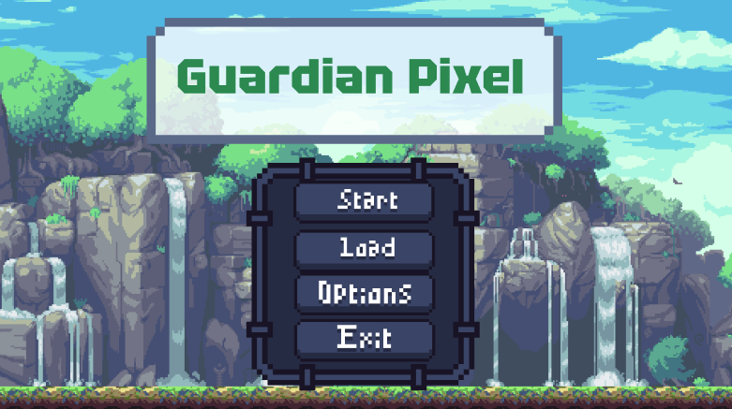
Pada UI bagian menu, terdapat 4 button, yaitu “Start”, “Load”, “Options”, dan “Exit”. Button “Start” berfungsi untuk memulai game dari awal, button “Load” berfungsi untuk melanjutkan game yang progresnya tersimpan, button “Options” berfungsi untuk membuka pengaturan yang memungkinkan pemain untuk menyesuaikan berbagai aspek dari permainan., button “Exit” berfungsi untuk keluar dari game.

- Character Selection
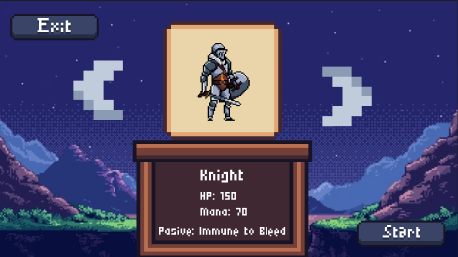
Pada UI Character selection, user diharuskan untuk memilih main character yang akan digunakan user untuk memainkan game ini. Terdapat button “Left Arrow” dan “Right Arrow” yang berfungsi untuk memilih character, serta terdapat button “Start” untuk memulai permainan dengan character yang sudah dipilih oleh user.

- GUI
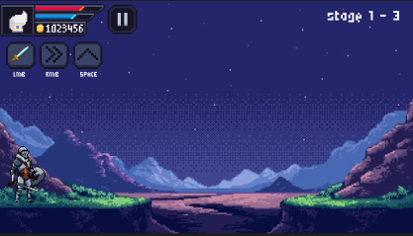
Pada GUI ini, di pojok kiri atas terdapat informasi tentang character user, seperti “Health Bar”, “Mana Bar”, “Gold”, “Sword”, “Dash”, “Jump”, dan “Pause”. Sword, “Dash”, “Jump” merupakan button skill yang dapat ditekan sesuai dengan keybindnya, sedangkan button pause merupakan button yang berfungsi untuk meng-pause game, serta memunculkan pause menu.
- Pause Menu
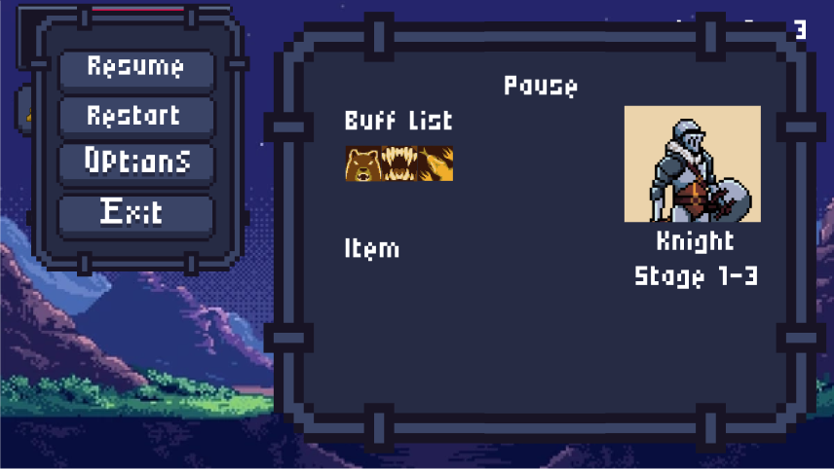
Pada Pause Menu UI ini, terdapat 4 button, yaitu “Resume, “Restart”, “Options”, dan “Exit”. Button “Resume” berfungsi untuk melanjutkan game, button “Restart” berfungsi untuk mengulang progress game, button “Options” berfungsi untuk membuka pengaturan yang memungkinkan pemain untuk menyesuaikan berbagai aspek dari permainan, dan button “Exit” berfungsi untuk mengembalikan user ke menu utama game. Di kanan opsi menu, terdapat juga informasi user seperti buff yang dimiliki character user, item yang dimiliki user, stage yang sedang dimainkan oleh user, dan gambar dan nama character yang dipakai oleh user.

- Options in Game
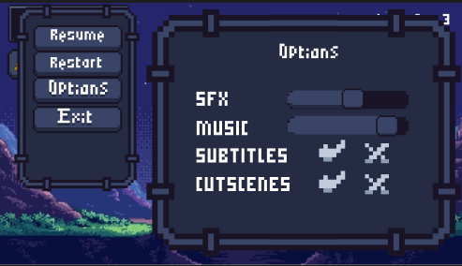
Pada Options in Game UI ini, terdapat opsi “SFX”, “Music”, “Subtitles”, “Cutscenese” yang dapat diatur oleh user sesuai dengan keinginan user.

- Shop
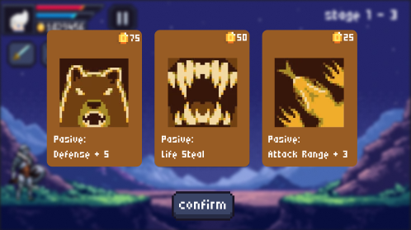
Pada Shop UI, terdapat 3 card yang menampilkan buff character yang dijual. Pada cardnya, terdapat harga buff, gambar buff, serta deskripsi buff. Button “Confirm” berfungsi untuk mengkonfirmasi buff yang sudah dipilih oleh user untuk dibeli.

- Game Over
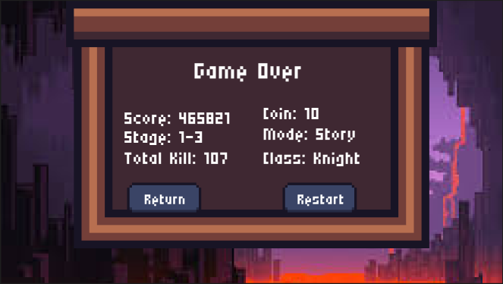
Pada Game Over UI, terdapat informasi tentang achievments user selama memainkan game ini hingga game over. Button “Return” berfungsi untuk mengembalikan user ke menu utama game, dan button “Restart” berfungsi untuk mengembalikan semua progress user kembali dari awal.

- Route Map
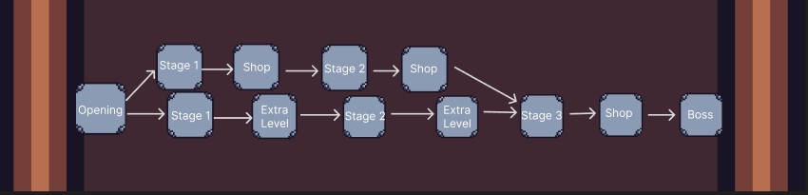
Pada Route Map UI, terdapat button-button yang berfungsi agar user dapat memilih stage yang akan dimainkan.

- Route Confirm
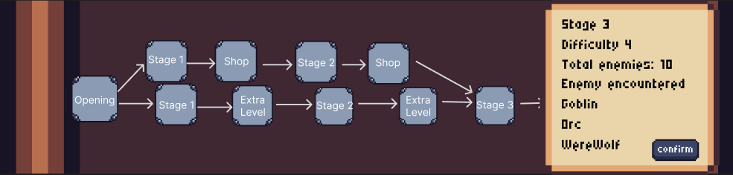
Pada Route Confirm UI, terdapat informasi tentang stage yang dipilih oleh user, sedangkan button “Confirm” yang berfungsi untuk mengarahkan user ke dalam stage yang dipilih oleh user.

- GUI Exit
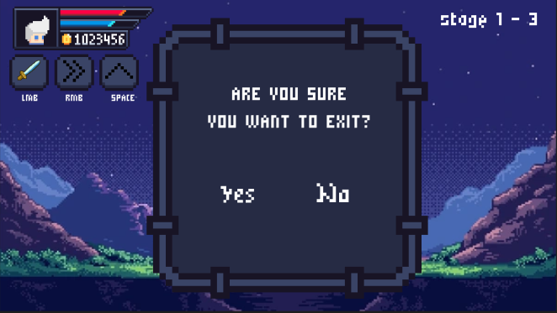
Pada GUI Exit, terdapat menu konfirmasi yang memiliki button “Yes” dan “No”, apabila button “No” dipilih, maka user dikembalikan ke pause menu, sedangkan apabila button “Yes” dipilih, maka user dikembalikan ke menu utama game.

- NPC Dialog
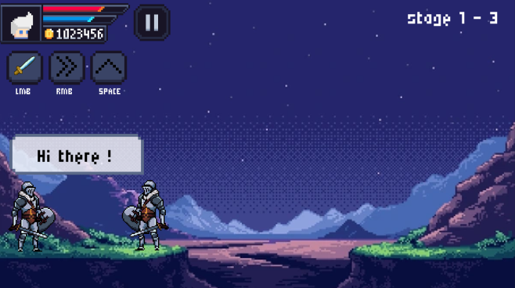
Pada NPC Dialog UI, terdapat chat bar yang merupakan dialog dari NPC.

